温馨提示：该文档包含本课程的讲义和课后测试题，课后测试题即每一部分内容对应的“课后练习”。
五年级数学思维能力拓展专题突破系列（二）
用比例解直线型面积问题
——简单直线型面积图形

认识简单直线型图形并了解直线型图形面积的求法

1、认识简单直线型图形
2、了解直线型图形面积的求法


1. 计算下图的面积：AB=12，BF=10，EF=8，DE=5。（单位：厘米）
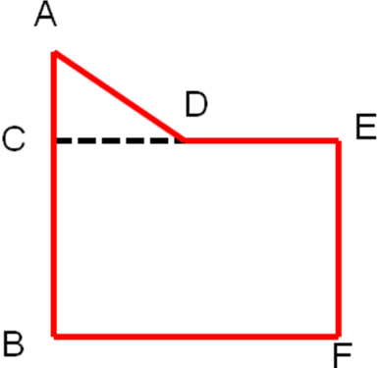

2. 已知△ABC，ADEF是正方形，BE=10，CE=8，求△BDE和△EFC的面积之和是多少？
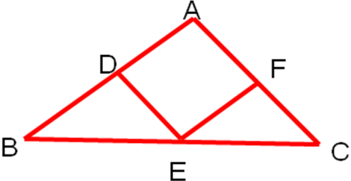

3. 如图，ABCF是梯形，EFCD是正方形，AF=6，BC=8，求三角形AEF的面积是多少？
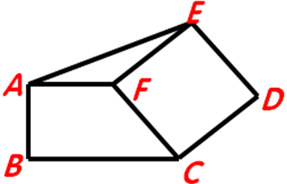
（即是该课程的课后测试）

1. 简答题：小学要学的五个常规直线型图形是哪些？

2. 简答题：有哪些常用技巧？

3. 在一个等腰三角形中，两条与底边平行的线段将三角形的两条边等分成三段（见下图），求图中阴影部分的面积占整个图形面积的几分之几？
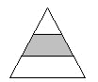

4. 在下图的直角三角形中有一个矩形，求矩形的面积。
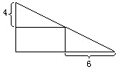

5. 如图所示，在一个等腰直角三角形中，削去一个三角形后，剩下一个上底长5厘米、下底长9厘米的等腰梯形（阴影部分）。求这个梯形的面积。
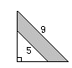


1. 答案：正方形、长方形、平行四边形、三角形、梯形。

2. 答案：割补法，平移法，旋转法，差不变等。

3. 答案：
将两个这样的三角形拼成一个平行四边形。显然，图中阴影面积占平行四边形面积的，根据商不变性质，将阴影面积和平行四边行面积同时除以2，商不变。所以原题阴影部分占整个图形面积的。
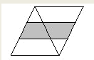

4. 答案：24
题中给出了两个似乎毫无关联的数据，无法与矩形联系起来。我们给这个直角三角形再拼补上一个相同的直角三角形（见图）。因为A与A′，B与B′面积分别相等，所以甲、乙两个矩形的面积相等。乙的面积是4×6=24，所以甲的面积，即所求矩形的面积也是24。
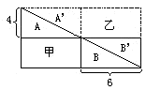

5. 答案：14平方厘米
因为不知道梯形的高，所以不能直接求出梯形的面积。可以从等腰直角三角形与正方形之间的联系上考虑。将四个同样的等腰直角三角形拼成一个正方形（如下图），图中阴影部分是边长9厘米与边长5厘米的两个正方形面积之差，也是所求梯形面积的4倍。
所以所求梯形面积是（9×9-5×5）÷4=14（平方厘米）
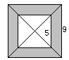

五年级数学思维能力拓展专题突破系列（二）
用比例解直线型面积问题
——比例的认识
认识比和比例
1、认识比和比例
2、掌握比例的重要性质

1. 化简比：
21∶105 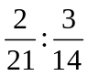

2. 求解括号代表的数是多少？
12∶21＝（ ）∶63 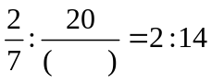
（即是该课程的课后测试）

1. 简答题：什么是比？

2. 简答题：什么是比例？

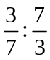3. 化简比：
100:70 9999:88

4. 在比例中，两个内项的积是6，其中一个外项是，则另一个外项是_______。

5. 已知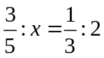，求是多少？
A
DDDD
E
C
B
F

1. 答案：比表示两个数相除的关系。

2. 答案：比例表示两个比相等的关系。

3. 答案：10:7，909:8，9:49

4. 答案：9
根据比例的性质：内项之积等于外项之积，得：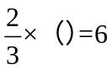，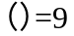。另一个外项是9。

5. 答案：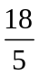
根据比例的性质：内项之积等于外项之积，得：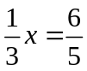，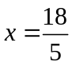。

五年级数学思维能力拓展专题突破系列（二）
用比例解直线型面积问题
——三角形面积比例关系（1）
了解三角形中的比例关系
1、掌握三角形比例关系
2、会用比例关系解题

1. 已知△ABD的面积为20，BD=5，BC=15。求△ABC的面积是多少？
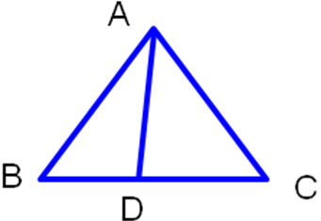

2. 如图：BD，DE，EC的长分别是2，4，2。F是线段AE的中点，△ABC的高为4。求△DFE的面积。
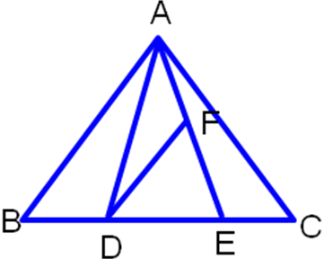

3. 如图，BD= BC，△ABC的面积是48平方厘米，AC=16厘米，AE=11厘米，△DAE的面积是多少？
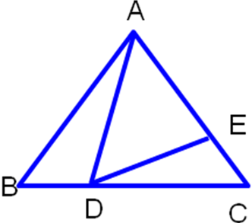
（即是该课程的课后测试）

1. 判断题：两个三角形的面积比等于他们底边的比。

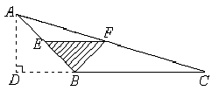
2. 如下图，在三角形中，=8厘米，=6厘米，、分别为和的中点。那么三角形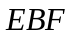的面积是多少？

3. 已知三角形的面积为56平方厘米，是平行四边形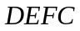的2倍。那么阴影部分的面积是多少平方厘米？
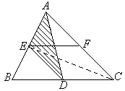

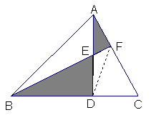
4. 已知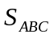=1，AE=ED，BD=BC，求阴影部分的面积。

5. 已知三角形ABD的面积为20，BD=5，DE=10，EC=10。求三角形ABC的面积是多少？
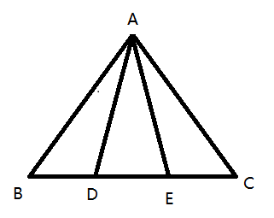

1. 答案：错，应该是当两个三角形高相同的时候，它们的面积比等于它们底边的比。

2. 答案：6cm²
已知、分别是和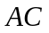的中点，因此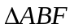的面积是的面积的，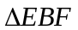的面积又是的面积的。又因为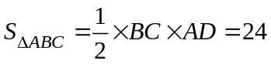（平方厘米）。 所以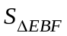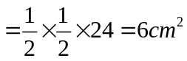。

3. 答案：14 cm²
由已知条件，平行四边形的面积是：56÷2=28（平方厘米）。连接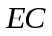，为平行四行形的对角线。由平行四边形的性质可知：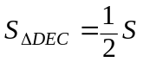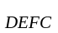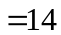（平方厘米）。在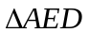与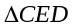中，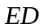为公共底边，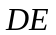平行于，从而两三角形边上的高相等。所以，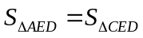=14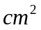。

4. 答案：
连结DF。
∵ AE=ED ∴ 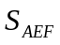=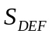 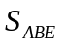=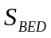
∴ 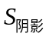=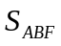 =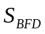
∵ BD=BC
∴ =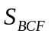=（1－）
∴ =（1－）
∴ = ∴ 阴影部分面积为

5. 答案：100
根据三角形的比例关系：高相同，面积的比等于底边的比。

∵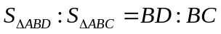，BD=5，BC=5+10+10=25
∴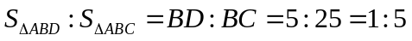
∵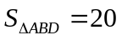
∴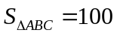

五年级数学思维能力拓展专题突破系列（二）
用比例解直线型面积问题
——三角形面积比例关系（2）
熟练运用三角形中的比例关系
1、掌握三角形比例关系
2、会用比例关系解题

1. 如图，三角形BEC的面积是10，EC=2AE，三角形BDC的高是三角形ABC高的2倍，求三角形BDC的面积？
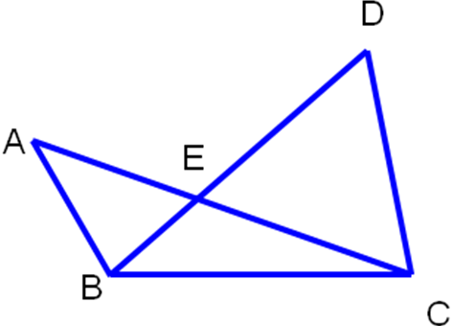

2. 1）把一个三角形平均分成两份有几种方法？
2）把一个三角形平均分成三份有几种方法？

3. 如图：长方形ABCD的面积是28平方厘米，点E、F、G分别是长方形ABCD边上的中点，H为AD边上的任意一点，求阴影部分的面积。
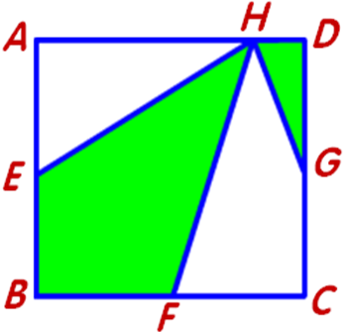
（即是该课程的课后测试）

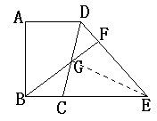
1. 如图，直角梯形ABCD的面积比四边形ABFD的面积大4.5平方厘米，DG=GC，3DF=FE，AB=8厘米，BC=4.5厘米，则四边形CEFG的面积是多少平方厘米？

2. 判断题：两个三角形的面积比等于它们高的比。

3. 如图，已知：正方形ABCD的边长是5cm，又EF=FG，FD=DG。求：△ECG 的面积。
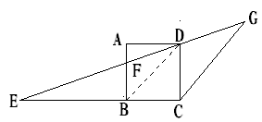

4. 已知三角形ABD的面积为10，BD=5，BC=10。求三角形ABC的面积是多少？
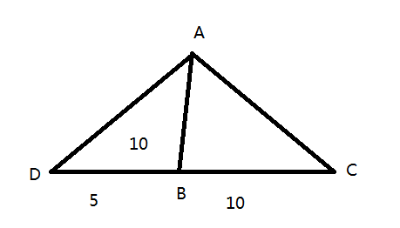

5. 简答题：三角形面积的比例关系有哪些？

1. 答案：31.5平方厘米
连接EG，因为AB=8厘米，G是CD中点，因此△CEG的高是4厘米，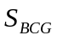=9平方厘米，四边形ABCD的面积比四边形ABFD的面积大4.5平方厘米，因此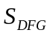=9-4.5=4.5平方厘米，因为3DF=FE，所以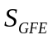=4.5×3=13.5平方厘米，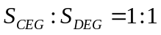，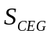=4.5+13.5=18平方厘米，CEFG的面积是31.5平方厘米。

2. 答案：不对，应该是两个三角形底边相同的时候，面积的比等于对应高的比。

3. 答案：50cm²
连接BD，AD：BE=DF：EF=1：2=BC：BE
则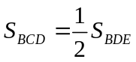，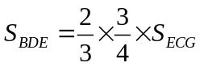
因此，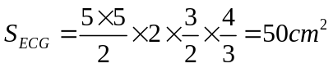

4. 答案：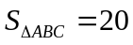
根据三角形的比例关系：高相同，面积的比等于底边的比。
因此，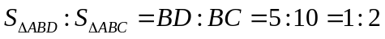
因为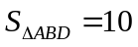，所以

5. 答案：两个三角形高相同时，它们面积的比等于它们对应底边的比；两个三角形底边相同时，它们面积的比等于它们对应高的比。

五年级数学思维能力拓展专题突破系列（二）
用比例解直线型面积问题
——三角形的等积变换
学习三角形等积变换模型
1、学习三角形中的3个等积变换模型
2、会用等积变换模型解题

1. 如图，这是个直角梯形。求阴影部分的面积是多少？
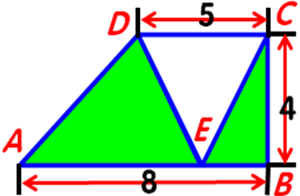

2. 正方形ABCD与正方形EFGC并放在一起。已知小正方形EFGC的边长是6，求三角形AEG的面积。
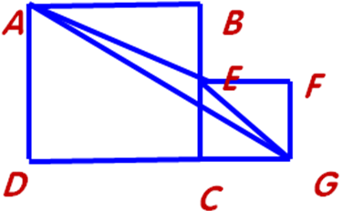

3. 如图，在四边形ABCD中，M是AB的中点，N是CD的中点。如果四边形ABCD的面积是20，那么四边形BNDM的面积是多少？
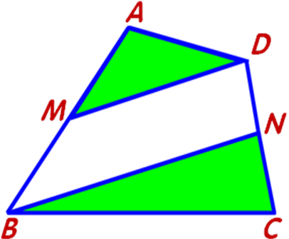
（即是该课程的课后测试）

1. 简答：等积变换这堂课学了几个模型？

2. 简答：在一个梯形内部连接其对角线，里面有几对面积相等的三角形？

3. 判断题：平行线间的两个同底三角形面积相等。

4. 如图，有大正方形与小正方形组成的，小正方形的边长为10厘米，求三角形ABC的面积？
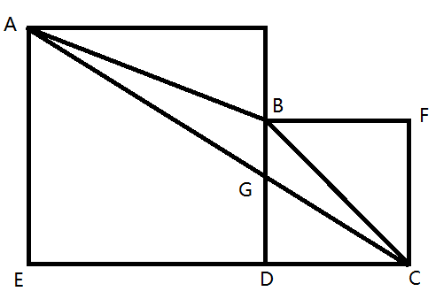

5. 如右图，和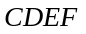都是矩形，的长是4厘米，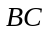的长是厘米，那么图中阴影部分的面积是 平方厘米。
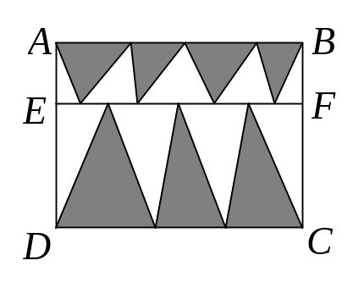

1. 答案：三个。分别是：三角形一边中点，平行线间的两个三角形，还有梯形。

2. 答案：三对。

3. 答案：不对，应该为夹在平行线间的两个同底三角形面积相等。

4. 答案：50cm²
连结AD，得到梯形ABCD。
在梯形ABCD中，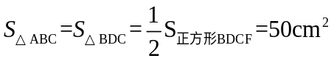

5. 答案：6平方厘米
图中阴影部分的面积等于长方形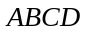面积的一半，即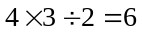（平方厘米）

五年级数学思维能力拓展专题突破系列（二）
用比例解直线型面积问题
——综合巩固（1）
熟练运用三角形中的比例关系
1、掌握三角形比例关系
2、会用比例关系解题

1. 如图，已知一个四边形ABCD的两条边的长度AD＝7，BC＝3，三个角的度数：角 B和D是直角，角A是45°。求这个四边形的面积。
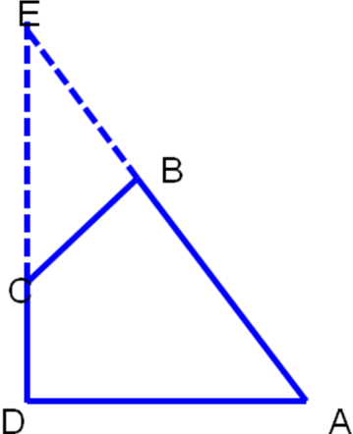

2. 如图，ABCG是4×7长方形，DEFG是 2×10长方形。求三角形 BCM与三角形 DEM面积之差是多少？
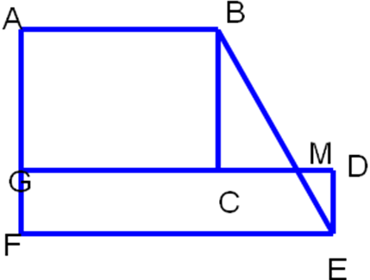

3. 如图：BC=CE，AD=CD，求三角形ABC的面积是三角形CDE面积的几倍？
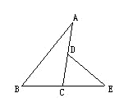
（即是该课程的课后测试）

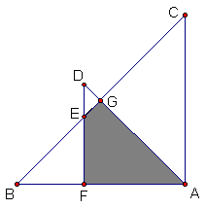
1. 两块等腰直角三角形的三角板，直角边分别是10厘米和6厘米。如下图那样重合。求阴影部分的面积。

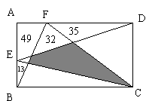
2. 如图，在长方形内有四条线段，把长方形分成若干块。已知四块图形的面积分别是13，32，35，49，求图中的阴影面积。

3. 如图，在平行四边形ABCD中，已知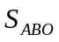=5，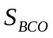 =8，求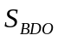？
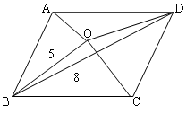

4. 如图，在长方形ABCD中，Y是BD的中点，Z是DY的中点，如果AB=24厘米，BC=8厘米，求三角形ZCY的面积。
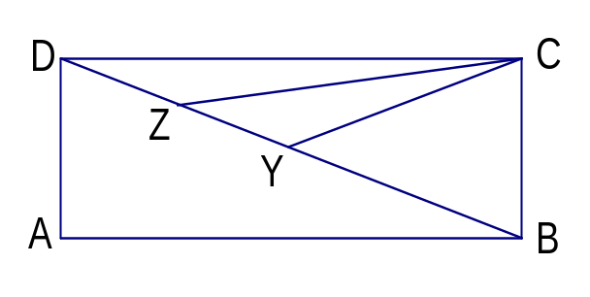

5. 两个正方形组成如图所示的组合图形。已知组合图形的周长是52厘米，DG=4厘米，求阴影部分的面积。
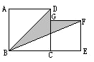

1. 答案：17平方厘米
在等腰直角三角形ABC中，∵ AB=10∴ =×10×10=50（平方厘米）
又∵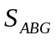= =×50=25（平方厘米）， EF=BF=AB－AF=10－6=4（厘米） ∴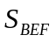=×4×4=8（平方厘米）
∴ 阴影部分面积= －=25－8=17（平方厘米）

2. 答案：97
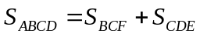，其中阴影部分加了两次，而还有面积为35、49和13的三块图形没有加，因此阴影部分的面积=35+49+13=97。

3. 答案：=3
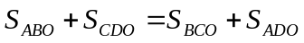，因此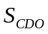比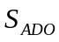大3，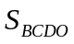比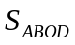大6，即2×=6，=3。

4. 答案：24平方厘米
∵Y是BD的中点，Z是DY的中点
∴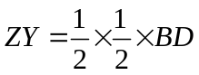，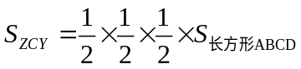
∵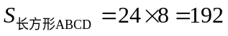
∴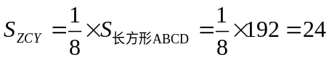（平方厘米）

5. 答案：38平方厘米
组合图形的周长并不等于两个正方形的周长之和，因为CG部分重合了。
用组合图形的周长减去DG，就得到大、小正方形边长之和的三倍，所以两个正方形的边长之和等于（52-4）÷3=16（厘米）。
又由两个正方形的边长之差是4厘米，可求出大正方形边长=（16+4）÷2=10（厘米），小正方形边长=（16-4）÷2=6（厘米）。
阴影面积=10×10÷2+6×6－16×6÷2=38（平方厘米）

五年级数学思维能力拓展专题突破系列（二）
用比例解直线型面积问题
——综合巩固（2）
熟练运用三角形中的比例关系
1、掌握三角形比例关系
2、会用比例关系解题

1. △ABC被分成了甲、乙两部分，BD：DC＝1：1，BE：AE＝1：2，甲部分面积是乙部分的几分之几？
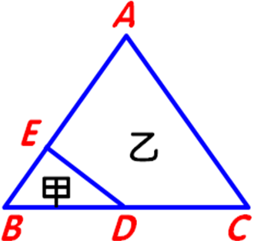

2. 长方形的面积为36，E 、F 、G 为各边中点，H为 AD边上任意一点，问阴影部分面积是多少？
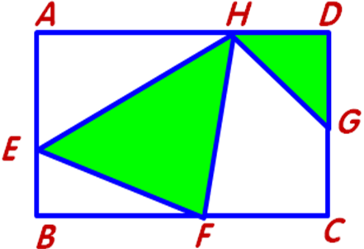

3. 如图，求图中阴影面积是多少平方厘米？
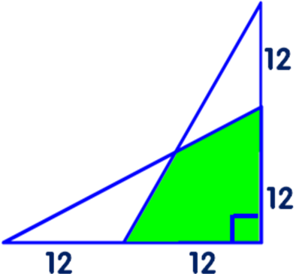
（即是该课程的课后测试）
1. 平行四边形的面积是50平方厘米，则阴影部分的面积是 平方厘米。
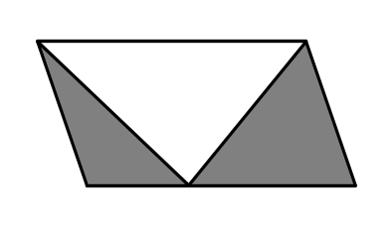
2. 如下图，长方形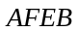和长方形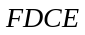拼成了长方形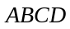，长方形的长是20，宽是12，则它内部阴影部分的面积是 。
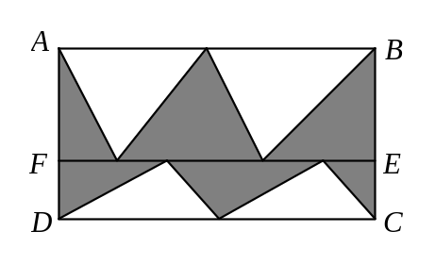

3. 图中的、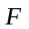、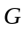分别是正方形三条边的三等分点，如果正方形的边长是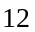，那么阴影部分的面积是 。
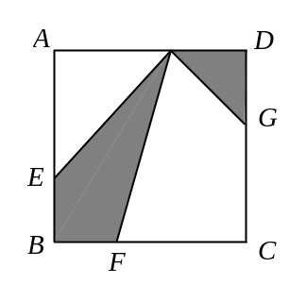

4. 如图，E在AD上，AD垂直BC，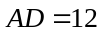厘米，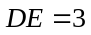厘米。求三角形ABC的面积是三角形EBC面积的几倍？
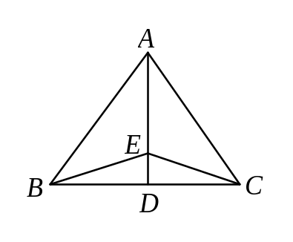

5. 如图，在平行四边形ABCD中，EF平行AC，连结BE、AE、CF、BF那么与△BEC等积的三角形一共有哪几个三角形？
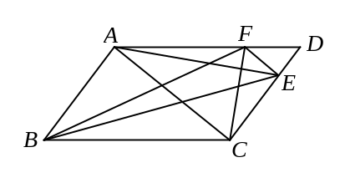

1. 答案：25平方厘米
根据面积比例模型，可知图中空白三角形面积等于平行四边形面积的一半，所以阴影部分的面积也等于平行四边形面积的一半，为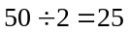平方厘米。

2. 答案：120
根据面积比例模型可知阴影部分面积等于长方形面积的一半，为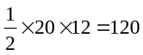。

3. 答案：48
把另外三个三等分点标出之后，正方形的个边就都被分成了相等的三段。把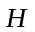和这些分点以及正方形的顶点相连，把整个正方形分割成了个形状各不相同的三角形。这个三角形的底边分别是在正方形的个边上，它们的长度都是正方形边长的三分之一。阴影部分被分割成了个三角形：右边三角形的面积和第、第个三角形面积相等；中间三角形的面积和第第、个三角形面积相等；左边三角形的面积和第、第个三角形相等。
因此这个阴影三角形的面积分别是△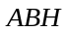、△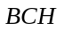和△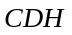面积的三分之一，因此全部阴影的总面积就等于正方形面积的三分之一。正方形的面积是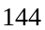，阴影部分的面积就是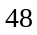。
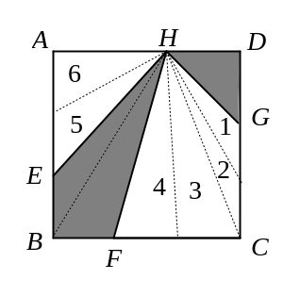

4. 答案：4倍
因为AD垂直于BC，所以当BC为三角形ABC和三角形EBC的底时，AD是三角形ABC的高，ED是三角形EBC的高。
根据三角形面积比例关系：。由此可知，△ABC的面积是△EBC面积的4倍。

5. 答案：△AEC、△AFC、△ABF。

五年级数学思维能力拓展专题突破系列（二）
用比例解直线型面积问题
——综合巩固（3）
熟练运用三角形中的比例关系
1、掌握三角形比例关系
2、会用比例关系解题

1. 在边长为6厘米的正方形ABCD 内任取一点P ，将正方形的一组对边二等分，另一组对边三等分，分别与P点连接，求阴影部分面积。
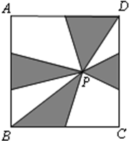

2. 在ΔABC中，AD：AB=2：5，AE：AC=4：7，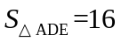平方厘米，求ΔABC的面积是多少？
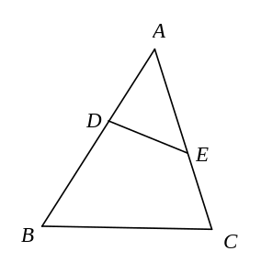

3. 如图：在三角形ABC中，BC=8，BC边上的高AD=6，E、F分别是AB和AC的中点，那么三角形EBF的面积是多少？
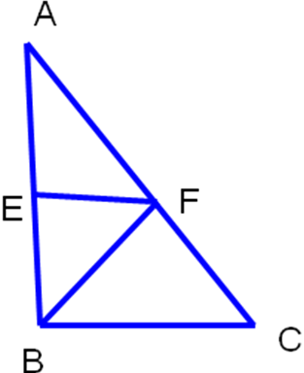
（即是该课程的课后测试）

1. 如图，在△ABC中，D是BC中点，E是AD中点，连结BE、CE，那么与△ABE等积的三角形一共有哪几个三角形？
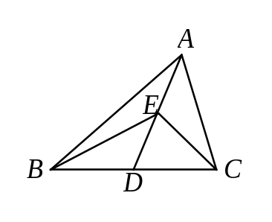

2. 如图，在梯形ABCD中，共有八个三角形，其中面积相等的三角形共有哪几对？
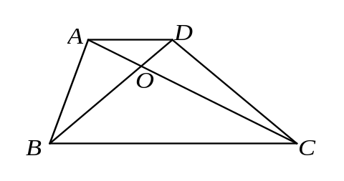

3. 如右图，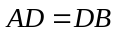，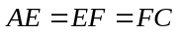，已知阴影部分面积为5平方厘米，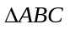的面积是 平方厘米。
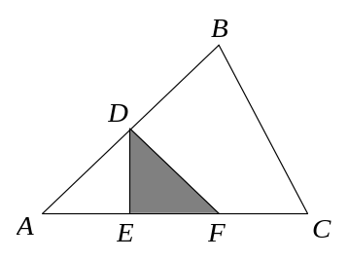

4. 图中△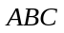的面积是180平方厘米，是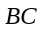的中点，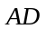的长是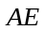长的3倍，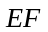的长是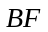长的3倍。那么△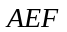的面积是多少平方厘米？
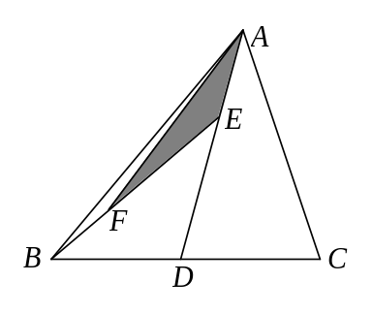

5. △ABC的面积是24，D、E和F分别是BC、AC和AD的中点。求三角形DEF的面积。
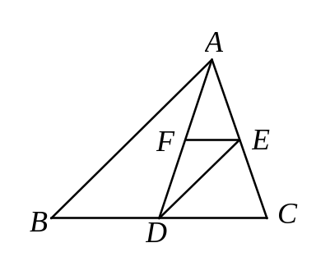

1. 答案：3个，△AEC、△BED、△DEC。

2. 答案：△ABD与△ACD，△ABC与△DBC，△ABO与△DCO。

3. 答案：30平方厘米
连接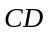。根据题意可知，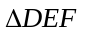的面积为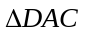面积的，的面积为面积的，所以的面积为面积的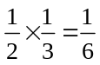。而的面积为5平方厘米，所以的面积为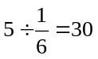（平方厘米）。
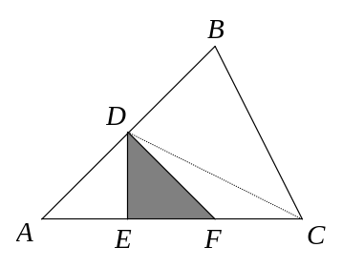

4. 答案：22.5平方厘米
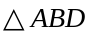，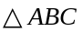等高，所以面积的比等于底的比，有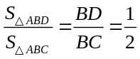。
所以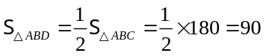（平方厘米）
同理有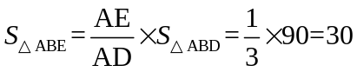（平方厘米）
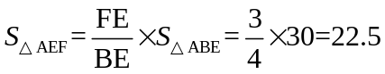（平方厘米）
即三角形的面积是22.5平方厘米

5. 答案：3
△ADC的面积是△ABC面积的一半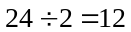；
△ADE的面积又是△ADC面积的一半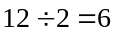；
△DEF的面积是△ADE面积的一半，所以△DEF的面积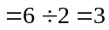。

五年级数学思维能力拓展专题突破系列（二）
用比例解直线型面积问题
——综合巩固（4）
熟练运用三角形中的比例关系
1、掌握三角形比例关系
2、会用比例关系解题

1. 如图，已知正方形ABCD的边长是5，正方形CEFG的边长为20，且点B、C、E在一条直线上。连结AG、GE、AE，求三角形AGE的面积是多少？
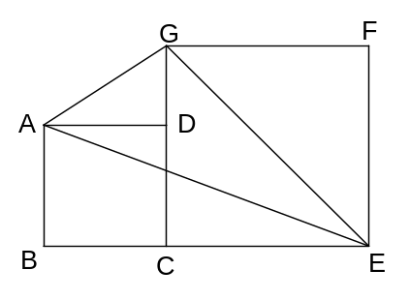

2. 三角形ABC的面积为72cm²，DC＝2BD，EC＝3AE，求三角形ADE的面积是多少？
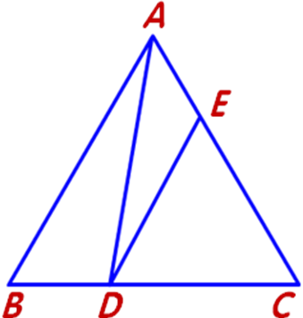

3. 如图所示的四边形的面积等于多少？
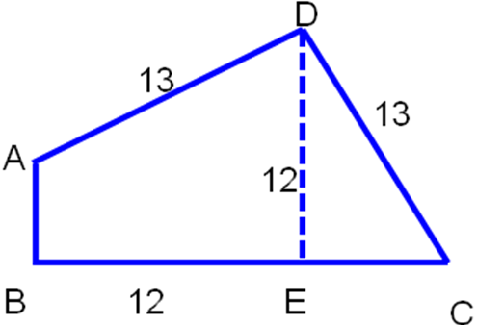
（即是该课程的课后测试）

1. 如图，在三角形ABC中，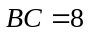厘米，高是6厘米，E、F分别为AB和AC的中点，那么三角形EBF的面积是多少平方厘米？
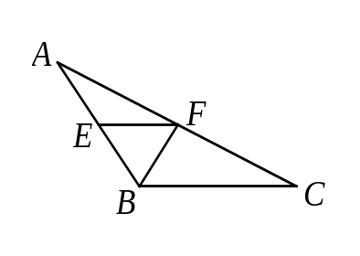

2. 如图ABCD是一个长方形，点E、F和G分别是它们所在边的中点。如果长方形的面积是36个平方单位，求三角形EFG的面积是多少个平方单位？
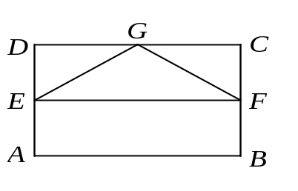

3. 如图，长方形的面积是，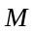是边的中点，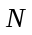在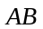边上，且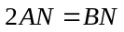。那么，阴影部分的面积是多少？
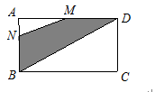

4. 如图，在三角形中，已知三角形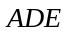、三角形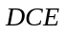、三角形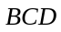的面积分别是89，28，26．那么三角形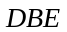的面积是 。
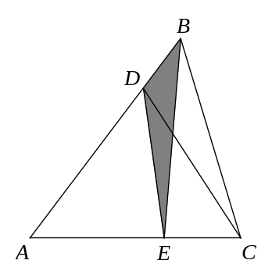

5. △AOB的面积为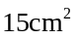，线段OB的长度为OD的3倍，求梯形ABCD的面积。
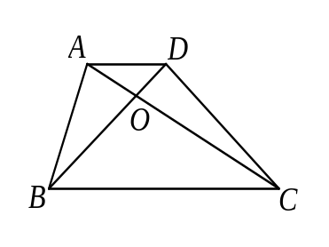

1. 答案：6平方厘米
∵是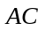的中点 ∴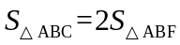
同理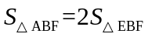
∴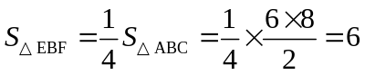 (平方厘米)

2. 答案：9平方单位
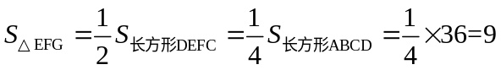（平方单位）

3. 答案：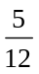
连接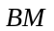，因为是中点，所以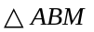的面积为。又因为，所以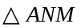的面积为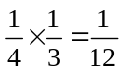，又因为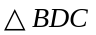面积为，所以阴影部分的面积为：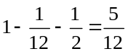。

4. 答案：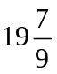
根据题意可知，
所以
那么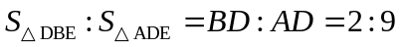
故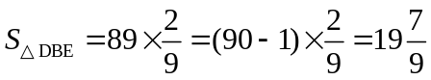

5. 答案：80cm²
四边形ABCD是梯形，可知：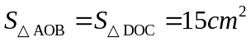。
根据三角形面积比例关系：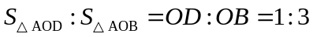，因为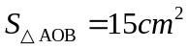，所以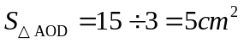。同理可得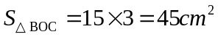。
所以梯形面积：

